NK8237与网关通讯培训手册

二〇一七 年 四 月 二十五 日

目录
1. NK8237介绍 1
1.1. NK8237的硬件接口 1
1.2. NK8237的ModBus协议功能码及寄存器地址 2
1.2.1ModBus协议功能码 2
1.2.2寄存器地址 2
1.3.NK8237的485通讯波特率设置 3
2. Modbus Client软件介绍 4
2.1.Modbus Client波特率设置 5
2.2. Modbus Client时间和日期同步 5
2.3.Modbus Client寄存器信息查看 5
3.NK8237与网关的ModBus RTU 通讯数据格式 5
4.NK8237与网关的通讯调试 13
5.AI-500型温度数显表介绍 14
5.1.AI-500的参数设置 14
5.2AI-500 与网关的ModBus RTU通讯数据格式 15
6.AI-500与网关的通讯调试 16

NK8237介绍
NK8237是网络通讯接口转换设备，将火灾检测系统BACnet网络通讯协议转换为ModBus RTU 485通讯协议，下图为NK8237的外观图。
NK8237的外观图

1.1. NK8237的硬件接口
NK8237的硬件接口主要包括以太网接口、电源接口、485通讯接口等，具体如下图所示：

NK8237的ModBus协议功能码及寄存器地址

1.2.1ModBus协议功能码
功能码 | 功能 | 备注
0x03 | 读保持寄存器 | 读时间、日期寄存器
0x04 | 读输入寄存器
0x06 | 写单个寄存器 | 写时间、日期寄存器

1.2.2寄存器地址

1.2.2.1时间和日期寄存器
DateTime (Holding registers, default base address: 1060)
Word/bit | 内容 | 备注
0/0-7 | Day | 例：1B hex for day 27.
0/8-15 | Month
1/0-7 | Year
1/8-15 | Hour
2/0-7 | Minute
2/8-15 | Second

1.2.2.2区域及探测器信息寄存器
1、区域寄存器 (Input registers, default base address: 1500)
2、探测器寄存器 (Input registers, default base address: 2500)
3、IO点寄存器 (Input register, default base address: 6600)

1.3.NK8237的485通讯波特率设置
1、打开DMS8000软件
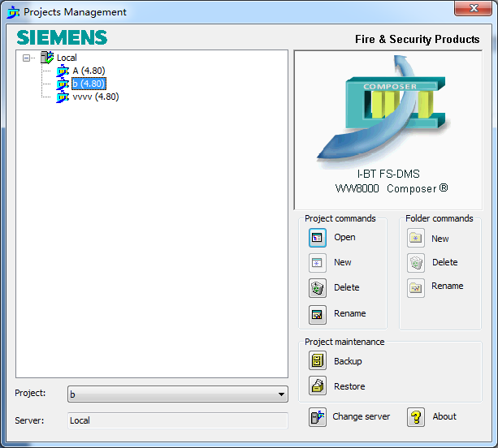
2、打开已有工程0000
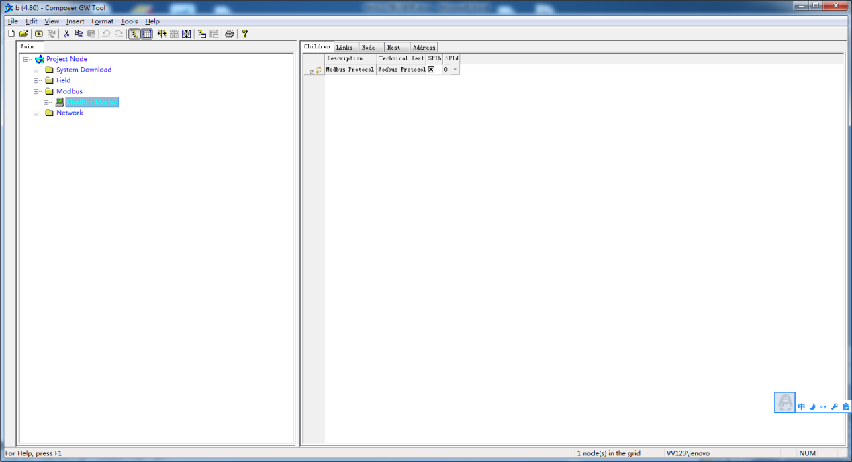
3、单击左侧Main列表下的Project Node –> Network –> NK8237 –> Serial Lines –>
COM #1 –> Modbus Protocol #1,在右侧选择Node菜单项。在右侧窗口中设置Baude Rate、Protocol。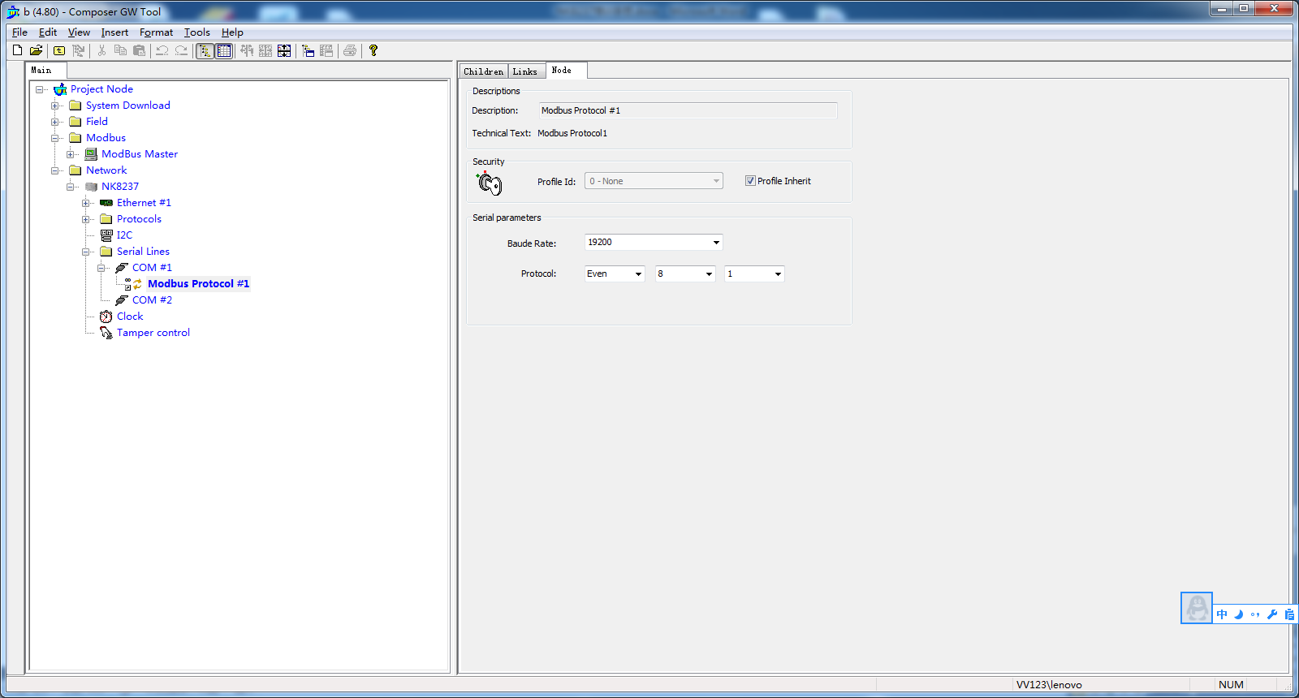

2. Modbus Client软件介绍
Modbus Client是西门子提供的NK8237 Modbus 调试软件，能够模拟网关访问NK8237读取状态信息及同步时间信息。软件界面如下图所示：
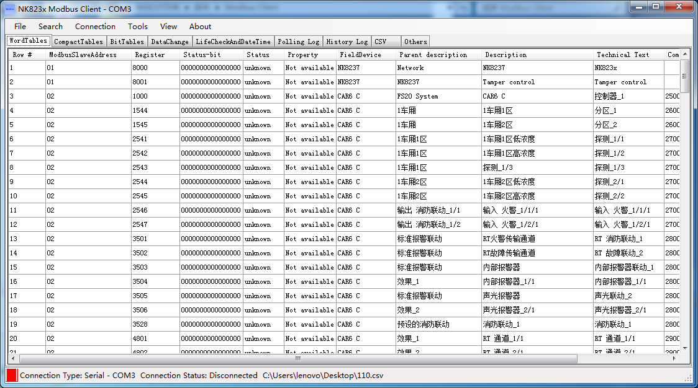

2.1.Modbus Client波特率设置
在Connection菜单中选择Communication选项，出现下图中的选项，设置串口号、波特率9600、校验位等信息，设置好后单击“OK”确认。
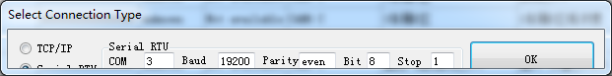

2.2. Modbus Client时间和日期同步
在Tools菜单中选择Select Date & Time选项，出现下图中的选项，可以设置时间和日期，同步到控制器和NK8237。
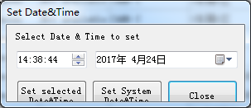

2.3.Modbus Client寄存器信息查看
在Modbus Client软件的WordTables列表中，可以查询区域、探测点、IO点等状态信息。LifeCheckAndDateTime列表中，可以查看控制器、NK8237的时间及日期信息。

3.NK8237与网关的ModBus RTU 通讯数据格式
通讯串口设置：波特率9600bit/S、8位数据位、偶校验、1位停止位。

同步时间命令：

地址 | 功能码 | 寄存器地址H | 寄存器地址L | 数据H | 数据L | CRC L | CRC H
地址：控制器1 03H
控制器2 04H
网络设备 01H
功能码：03H 读保持寄存器
04H 读输入寄存器
06H 写单个保持寄存器
寄存器地址： 04H 24H （十进制1060） 高字节数据为Month,低字节数据为Day。
04H 25H （十进制1061） 高字节数据为Hour,低字节数据为Year。
04H 26H （十进制1062） 高字节数据为Second,低字节数据为Minute。
例：03 06 04 26 1B 0E E3 E7 同步控制器1的Second和Minute信息，Second为1BH(27秒)，Minute为0EH(14分)。

返回数据格式：同上。

区域火警信息格式：

地址 | 功能码 | 寄存器地址H | 寄存器地址L | 数据H | 数据L | CRC L | CRC H
地址：控制器1 03H
控制器2 04H
功能码：
04H 读输入寄存器

4-6车火警信息寄存器地址：
寄存器地址
十六进制 | 十进制
5FA | 1530 | 6车驾驶室火警
 | 1531 | 6车H柜火警
 | 1532 | 6车R柜火警
 | 1533 | 6车Z柜火警
 | 1534 | 6车D柜火警
 | 1535 | 6车厢1区火警（低浓度火警）
 | 1536 | 6车厢1区高浓度火警
 | 1537 | 6车厢2区火警（低浓度火警）
 | 1538 | 6车厢2区高浓度火警
 | 1545 | 5车R柜火警
 | 1546 | 5车Z柜火警
 | 1547 | 5车厢1区火警（低浓度火警）
 | 1548 | 5车厢1区高浓度火警
 | 1549 | 5车厢2区火警（低浓度火警）
 | 1550 | 5车厢2区高浓度火警
 | 1554 | 4车R柜火警
 | 1555 | 4车Z柜火警
 | 1556 | 4车厢1区火警（低浓度火警）
 | 1557 | 4车厢1区高浓度火警
 | 1558 | 4车厢2区火警（低浓度火警）
 | 1559 | 4车厢2区高浓度火警
上述4-6车火警信息的控制器地址为03，寄存器地址与表中一一对应。
例：03 04 05 FA 00 01 10 D5 获取控制器6车驾驶室火警信息。

返回数据格式：
地址 | 功能码 | 数据字节数 | 数据H | 数据L | CRC L | CRC H
数据：00 00 正常状态
80 00 火警报警
例：03 04 02 00 00 C0 F0

1-3车火警信息寄存器地址：
寄存器地址
十六进制 | 十进制
5F9 | 1529 | 1车驾驶室火警
 | 1530 | 1车H柜火警
 | 1531 | 1车R柜火警
 | 1532 | 1车Z柜火警
 | 1533 | 1车D柜火警
 | 1534 | 1车厢1区火警（低浓度火警）
 | 1535 | 1车厢1区高浓度火警
 | 1536 | 1车厢2区火警（低浓度火警）
 | 1537 | 1车厢2区高浓度火警
 | 1544 | 3车R柜火警
 | 1545 | 3车Z柜火警
 | 1546 | 3车厢1区火警（低浓度火警）
 | 1547 | 3车厢1区高浓度火警
 | 1548 | 3车厢2区火警（低浓度火警）
 | 1549 | 3车厢2区高浓度火警
 | 1560 | 2车R柜火警
 | 1561 | 2车Z柜火警
 | 1562 | 2车厢1区火警（低浓度火警）
 | 1563 | 2车厢1区高浓度火警
 | 1564 | 2车厢2区火警（低浓度火警）
 | 1565 | 2车厢2区高浓度火警
上述1-3车火警信息的控制器地址为04，寄存器地址与表中一一对应。
例：04 04 05 FA 00 01 11 62 获取控制器1车H柜火警信息。

返回数据格式：
地址 | 功能码 | 数据字节数 | 数据H | 数据L | CRC L | CRC H
数据：00 00 正常状态
80 00 火警报警
例：04 04 02 00 00 75 30

故障信息格式：

地址 | 功能码 | 寄存器地址H | 寄存器地址L | 数据H | 数据L | CRC L | CRC H
地址：控制器1 03H
控制器2 04H
功能码：
04H 读输入寄存器

4-6车故障信息寄存器地址：
寄存器地址
十六进制 | 十进制
A07 | 2567 | 6车驾驶室探测器故障信息
 | 2568 | 6车H柜探测器故障信息
 | 2569 | 6车R柜探测器故障信息
 | 2570 | 6车Z柜探测器故障信息
 | 2571 | 6车D柜探测器故障信息
 | 2572 | 6车厢1区吸入式探测器故障信息
 | 2574 | 6车厢2区吸入式探测器故障信息
 | 2582 | 5车R柜探测器故障信息
 | 2583 | 5车Z柜探测器故障信息
 | 2584 | 5车厢1区吸入式探测器故障信息
 | 2586 | 5车厢2区吸入式探测器故障信息
 | 2591 | 4车R柜探测器故障信息
 | 2592 | 4车Z柜探测器故障信息
 | 2593 | 4车厢1区吸入式探测器故障信息
 | 2595 | 4车厢2区吸入式探测器故障信息

上述4-6车故障信息的控制器地址为03，寄存器地址与表中一一对应。
例：03 04 0A 07 00 01 82 31 获取控制器6车驾驶室探测器故障信息。

返回数据格式：
地址 | 功能码 | 数据字节数 | 数据H | 数据L | CRC L | CRC H
数据：00 00 正常状态
20 00 故障状态
例：03 04 02 00 00 C0 F0

1-3车故障信息寄存器地址：
寄存器地址
十六进制 | 十进制
A00 | 2560 | 1车驾驶室探测器故障信息
 | 2561 | 1车H柜探测器故障信息
 | 2562 | 1车R柜探测器故障信息
 | 2563 | 1车Z柜探测器故障信息
 | 2564 | 1车D柜探测器故障信息
 | 2565 | 1车厢1区吸入式探测器故障信息
 | 2567 | 1车厢2区吸入式探测器故障信息
 | 2575 | 3车R柜探测器故障信息
 | 2576 | 3车Z柜探测器故障信息
 | 2577 | 3车厢1区吸入式探测器故障信息
 | 2579 | 3车厢2区吸入式探测器故障信息
 | 2591 | 2车R柜探测器故障信息
 | 2592 | 2车Z柜探测器故障信息
 | 2593 | 2车厢1区吸入式探测器故障信息
 | 2595 | 2车厢2区吸入式探测器故障信息

上述1-3车故障信息的控制器地址为04，寄存器地址与表中一一对应。
例：04 04 0A 00 00 01 32 47 获取控制器1车驾驶室探测器故障信息。

返回数据格式：
地址 | 功能码 | 数据字节数 | 数据H | 数据L | CRC L | CRC H
数据：00 00 正常状态
20 00 故障状态
例：04 04 02 00 00 75 30

工作状态信息格式：

地址 | 功能码 | 寄存器地址H | 寄存器地址L | 数据H | 数据L | CRC L | CRC H
地址：控制器1 03H
控制器2 04H
功能码：
04H 读输入寄存器

4-6车工作状态信息寄存器地址：
寄存器地址
十六进制 | 十进制
A10 | 2576 | 6车启动按钮状态
 | 2577 | 6车测试按钮状态
 | 2578 | 6车复位按钮状态
 | 2579 | 6车总阀门状态
 | 2580 | 6车1区阀门状态
 | 2581 | 6车2区阀门状态
 | 2588 | 5车总阀门状态
 | 2589 | 5车1区阀门状态
 | 2590 | 5车2区阀门状态
 | 2597 | 4车1区阀门状态
 | 2598 | 4车2区阀门状态
 | 2599 | B框架水罐进气阀门状态
 | 2600 | B框架水罐出水阀门状态
 | 2602 | B框架1号氮气瓶压力状态
 | 2603 | B框架2号氮气瓶压力状态
 | 2604 | B框架水罐加热器状态
 | 2606 | B框架水罐液位状态
 | 2601 | B框架细水雾系统启动状态

上述4-6车工作状态信息的控制器地址为03，寄存器地址与表中一一对应。
例：03 04 0A 10 00 01 32 35 获取控制器6车启动按钮状态信息。

返回数据格式：
地址 | 功能码 | 数据字节数 | 数据H | 数据L | CRC L | CRC H
数据：00 00 正常状态
01 00 阀门打开状态、压力（液位）低、按钮按下、正在加热
例：03 04 02 00 00 C0 F0

1-3车工作状态信息寄存器地址：
寄存器地址
十六进制 | 十进制
A09 | 2569 | 1车启动按钮状态
 | 2570 | 1车测试按钮状态
 | 2571 | 1车复位按钮状态
 | 2572 | 1车总阀门状态
 | 2573 | 1车1区阀门状态
 | 2574 | 1车2区阀门状态
 | 2597 | 2车总阀门状态
 | 2598 | 2车1区阀门状态
 | 2599 | 2车2区阀门状态
 | 2584 | 3车1区阀门状态
 | 2585 | 3车2区阀门状态
 | 2586 | A框架水罐进气阀门状态
 | 2587 | A框架水罐出水阀门状态
 | 2581 | A框架1号氮气瓶压力状态
 | 2582 | A框架2号氮气瓶压力状态
 | 2589 | B框架水罐加热器状态
 | 2583 | B框架水罐液位状态
 | 2588 | A框架细水雾系统启动状态

上述1-3车工作状态信息的控制器地址为04，寄存器地址与表中一一对应。
例：04 04 0A 10 00 01 33 82 获取控制器1车启动按钮状态信息。

返回数据格式：
地址 | 功能码 | 数据字节数 | 数据H | 数据L | CRC L | CRC H
数据：00 00 正常状态
01 00 阀门打开状态、压力（液位）低、按钮按下、正在加热
例：04 04 02 00 00 75 30

4.NK8237与网关的通讯调试
1）判断NK8237设备通讯是否正常
将NK8237与网关的485通讯线断开，使NK8237与485转USB 转接口连接，USB接口端与PC连接。PC安装485转USB的设备驱动程序。
打开Modbus Client软件，设置串口和波特率。加载CSV文件，选择Connection菜单下的start进行通讯连接。
连接后，观察Modbus Client软件左下方Label的颜色是否持续是绿色（绿色代表通讯正常，红色代表未连接或通讯故障。）。
由此判断NK8237的通讯是否正常，各个逻辑状态是否正常的判断要在Modbus Client软件下方的各个列表进行观察。
2）判断网关设备通讯是否正常
将NK8237与网关的485通讯线断开，使网关与485转USB 转接口连接，USB接口端与PC连接。PC安装485转USB的设备驱动程序。
打开串口调试软件，界面如下图所示：
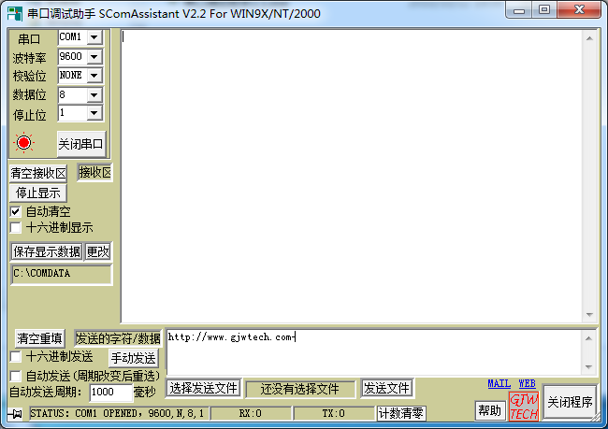

如图所示，设置串口调试助手的端口、波特率、校验位、数据位、停止位，在十六进制显示、十六进制发送选项上勾选，打开串口，观察发送区是否有数据。由此判断网关设备的485通讯是否正常。

5.AI-500型温度数显表介绍
本项目中使用AI-500型温度数显表进行水罐的温度采集，该设备采用PT100热电偶做为温度传感器，具有报警IO点输出、485通讯等功能。

5.1.AI-500的参数设置
在基本显示状态下按键并保持约2秒钟，即进入现场参数设置状态，AI-500先显示参数符号，继续按键可显示其数值。如果参数没有锁上（Loc=0），则按键减小数据，按键增加数据，可修改数值位的小数点同时闪动。按键并保持不放，可以快速地增加或减小数值，并且速度会随小数点右移动自动加快。按键可显示下一参数。按键并保持不放，可返回显示上一参数。先按键不放接着再按键可退出设置参数状态。设置Loc=808，可进入系统参数表。

5.2AI-500 与网关的ModBus RTU通讯数据格式
读数据命令格式：

地址 | 地址 | 读命令52H | 参数代号 | 0 | 0 | 校验码L | 校验码H
例：81 81 52 01 00 00 53 01
注：81代表80H+01H，其中01H为设备地址。
校验码：参数代号*256+82+ADDR 十进制运算后，取2字节，高位舍去。
例：1*256+82+1=339（153H），ADDR为设备地址，不加80H。

返回数据格式：

测量值PV L | 测量值PV H | 给定值SV L | 给定值SV H | 输出值MV | 报警状态 | 所读/写参数值L | 所读/写参数值H | 校验码L | 校验码H
例：12 01 00 00 01 60 26 75 3A D6
12 01值为所测温度值 01为高字节，12为低字节
计算方法：
If(hbyte>127)
hbyte = (hbyte - 256) * 256
else
hbyte = hbyte * 256
实际值 = hbyte + lbyte 数值的个位为小数部分。
如上，数据12 01 计算结果为十进制274，其中4为小数部分，27.4℃。

6.AI-500与网关的通讯调试
1）判断NK8237设备通讯是否正常
将AI-500与网关的485通讯线断开，使AI-500与485转USB 转接口连接，USB接口端与PC连接。PC安装485转USB的设备驱动程序。
打开串口调试软件，设置串口调试助手的端口、波特率、校验位、数据位、停止位，在十六进制显示、十六进制发送选项上勾选，打开串口。在发送区输入“81 81 52 01 00 00 53 01”，正常通讯状态下，在接收区会看到返回的数据，例如：12 01 00 00 01 60 26 75 3A D6。
如果在接收区没有返回数据，请检查AI-500的通讯地址、波特率是否设置正确。串口助手的参数设置是否正确。两端的参数在都设置正确的情况下，还是没有通讯，则应判断是是否AI-500故障。
2）判断网关设备通讯是否正常
将AI-500与网关的485通讯线断开，使网关与485转USB 转接口连接，USB接口端与PC连接。PC安装485转USB的设备驱动程序。
打开串口调试软件，设置串口调试助手的端口、波特率、校验位、数据位、停止位，在十六进制显示、十六进制发送选项上勾选，打开串口，观察发送区是否有数据。由此判断网关设备的485通讯是否正常。

